Муниципальное дошкольное образовательное учреждение
детский сад «Теремок»

Образовательная деятельность для детей
дошкольного возраста

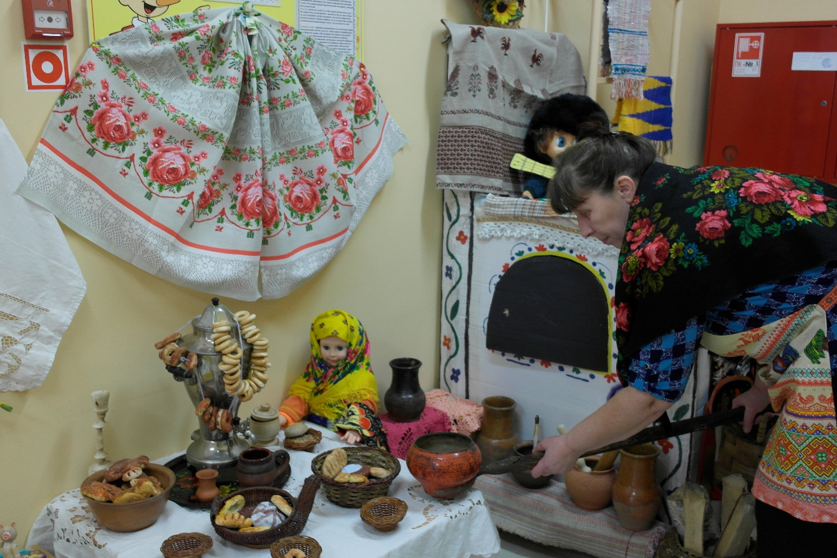
«В гостях у хозяюшки»

Воспитатель: Будилова Н.В.

Мышкин 2019 г.
Цель:
— познакомить детей с жизнью, бытом и творчеством русского народа, приобщать к народным традициям и обычаям.
Задачи:
- познакомить детей с избой-жилищем крестьянской семьи, с предметами русского быта (печь, прялка, и т.д.);
- познакомить с «бабьим» кутом и кухонными принадлежностями, которые там находились: кочерга, ухват, чугунок, горшок, крынка, сито, самовар;
- обогатить словарь детей народными пословицами, поговорками, загадками, новыми словами;
- воспитывать любознательность, интерес к истории и традициям своего народа, расширять кругозор детей;
- развивать художественно-творческие способности детей.

Ход занятия:
Хозяйка избы встречает детей у входа.
— Здравствуйте, гости дорогие! Гость на порог — хозяину радость. Прошу в избу, будьте как дома, присаживайтесь. Сядем рядком, да поговорим ладком.
В стародавние времена, да и в наше время у каждого человека был дом.
-Как вы думаете, ребята, для чего человеку нужен дом?
-Как мы себя чувствуем дома?
— Почему говорят: «В гостях хорошо, а дома лучше?»
Даже в старину люди делали себе жилище, где можно было спрятаться от холода и непогоды, от диких зверей, погреться у огня. Мы приходим домой отдохнуть и набраться сил.
— А из чего люди раньше могли построить себе дом? Из какого дерева? Сейчас я загадаю загадку, а вы попробуйте отгадать:
«Есть у родственницы елки
Неколючие иголки,
Но, в отличие от елки,
Опадают те иголки» (лиственница)
— Почему же из лиственницы строили дома?
Потому что, когда лиственница намокает, она становится прочнее и крепче, почти как камень. Такой дом будет стоять долго, не будет гнить. Но строили дома и из сосен, а нижние бревна старались класть из лиственницы.
В таком доме воздух всегда пахнет смолой. Особенно в ней хорошо тепло зимой, когда за окном мороз да вьюга.
— Дети, как выдумаете, что же в избе было самым главным?
Послушайте, да отгадайте мою загадку:
«Летом спит,
Зимой горит,
Рот открывает,
Что дают – глотает» (печь)
Печь- это сердце дома. Печь кормила семью, обогревала дом, на ней спали младшие детки и старики, сушили одежду и даже мылись. Как встанет поутру хозяйка, так первым делом начинает растапливать печку. Печка — деревенская кормилица.
-Чем же могла печь накормить своих хозяев?
В русской печи готовили щи, кашу, пекли хлеб, пироги.
Между печью и стеной дома было место, которое называли «бабий кут» или куток — это угол, который отделяли от остальной избы цветной занавеской.
— Как Вы думаете, где бы мог находиться у нас в избе «бабий кут»?
Хозяйничала в кутке женщина-хозяйка: варила еду, пекла хлеб, стряпала, пряла, шила. Там же на крюке, забитом в потолок, висела колыбелька для самого маленького в семье.
Но жили в доме не только люди. Были в нем жильцы — кто родом из леса, кто- с поля, кто – из земли. Без них в хозяйстве не обойтись. Какие же предметы еще находились в русской избе? Хватит молча гостевать — пора загадки отгадать. Я буду загадывать загадки, а вы постарайтесь найти отгадки в нашей избе.
«Выпускает жаркий пар
Древний чайник…» (самовар).
За самоваром собиралась вся большая крестьянская семья, пили горячий чай с медом, с пирогами и блинами. Самовар стал символом добра, домашнего уюта и семейного покоя.
«Новая посудина, а вся в дырках» (сито)
Ситом сеяли муку, и тогда тесто на пироги получилось очень пышным и мягким.
Дети пробуют просеять муку через сито.
«Что за барыня такая ?
В гребень шерсть она берет,
Тонкой ниточкой пушистой
Деткам пряжу отдает?» (прялка)
Зимними долгими вечерами хозяйка на ней пряла нитки. А из ниток затем вязали или ткали полотно и шили одежду.
«Всех кормлю с охотою,
А сама безротая» (ложка)
В крестьянской семье у каждого члена семьи была своя ложка, которую вырезали из дерева. И в гости тоже всегда ходили со своей ложкой. Даже поговорку сложили «Запасливый гость без ложки не ходит». Ложкой не только ели, на ложках можно было играть и пускаться в пляс. Давайте и мы с вами попробуем поиграть на ложках, да потанцевать под народную музыку.
Дети под народную музыку придумывают и выполняют танцевальные движения, играя на ложках.
«Что хозяйка в печку ставит,
Кто из вас, ребята, знает?» (чугунок)
Это чугунок. Он незаменим был в хозяйстве. По весу он тяжёлый, так как сделан из чугуна, особого вида металла, который мог выдержать любой огонь и никогда не бился.
Как же можно было достать из печи горячий горшок? Здесь был нужен другой помощник. Слушайте про него загадку.
«Не бык, а бодает,
Не ест, а еду хватает,
Что схватит – отдаёт,
А сам в угол идёт (ухват)
Возле русской печи всегда стоял ухват, которым хозяйка доставала горячие горшки со щами и вкусной кашей. Хотите попробовать, легко ли было хозяюшке?
Дети пробуют достать из печи ухватом чугунок.
Но не только в чугунке готовили пищу в старину. У чугунка был соперник. Угадайте, кто?
«Был я копан, был я топтан,
Был на пожаре, был на базаре,
Сколько было сил, всю семью кормил.
Сам терпел – ничего не ел.
Сделался стар – пеленаться стал» (горшок)
Главной кухонной посудой был горшок — прямой предшественник кастрюли, супницы, сахарницы, чайника, контейнера для хранения. В горшке варили супы, каши, кипятили воду, тушили мясо, хранили крупу, муку, масло. В горшках не кисло молоко, не заводились жучки. Горшки могли быть разных размеров: от маленького горшочка на несколько ложек, до огромного горшка, вмещавшего до 2-3-х ведер воды.
Горшки различались и по внешней отделке. Более нарядными были те, которые подавались с пищей на стол. Считалось, что чем старше горшок, тем больше у него обереговой силы. Одно плохо, горшок должен был быть «нероней». Но если вдруг горшок треснул, то оплетали его берестяными полосками и использовали для хранения. О таком горшке даже загадку сложили: «Был ребенок- не знал пеленок, стар стал- пеленаться стал».
Горшок был мужской и женский.
Хозяйка показывает детям два горшка и просит отгадать, какой из них женский, а какой мужской.
Женский горшок по стуку — звонкий, по форме — вытянутый вверх, изящный. В нем хранили муку, крупу.
Мужской по стуку-глухой, по форме — толстый, пузатый, его использовали для приготовления пищи.
Когда купали детей, то девочек поливали из женского горшка, чтобы вырастали стройными да красивыми, а мальчиков — из мужского, чтобы росли сильными да крепкими.
У горшка есть все части тела, почти как у человека: тулово, горлышко, носик, талия, губы, ноги. Попробуйте отгадать где же все это у горшка.
ПРАКТИЧЕСКАЯ ЧАСТЬ
— Мы с вами как настоящие хозяюшки будем печь булки, плюшки и баранки. (Лепка из соленого теста)
Спасибо, гости дорогие, что пришли ко мне в избу! Я гостям всегда рада!
Гость на порог — хозяину радость!

